Santa Fe, 29 de Febrero de 2012.

Sres. PRESIDENTES de las
FEDERACIONES AFILIADAS a CADDA

TORNEO NACIONAL POLO ACUÁTICO

JUVENIL - SUB 16 – Torneo Verano 2012.
MASCULINO.
CONVOCATORIA.

- La FEDERACIÓN SANTAFESINA DE NATACIÓN, convoca al TORNEO NACIONAL de POLO ACUÁTICO CATEGORIA JUVENILES SUB 16.
- Dicho Torneo se llevará a cabo los días 16, 17 y 18 de Marzo de 2012, en el natatorio del CLUB DE REGATAS SANTA FE. La cantidad de días de duración del torneo se modificará de acuerdo a los equipos inscriptos.
- Podrán participar de mismo todos los equipos de las Instituciones afiliadas a las distintas Federaciones Regionales, reconocidas por la Confederación de Deportes Acuáticos (CADDA).
- LA INSCRIPCIÓN, INCLUIDA LA LISTA DE BUENA FE, VENCERÁ el día 9 de Marzo de 2012 , y deberá ser remitida a esta FEDERACIÓN por fax al Nº 0342 – 4598826 o por correo electrónico a la dirección fesana@arnetbiz.com.ar
- PASADA LA MENCIONADA FECHA NO SE RECIBIRÁ NINGUNA INSCRIPCIÓN SIN EXCEPCIÓN.
- EL ARANCEL fijado por Confederación es de $ 75 (pesos setenta y cinco) por cada jugador, más $9 (pesos nueve) de seguro, más el costo de los arbitrajes.
- En caso de poseer cobertura de seguro la misma deberá constar en la inscripción que avala la Federación respectiva, quien enviará Nº de póliza y nombre de la aseguradora respectiva.
- DATOS A REMITIR: a) Apellido y Nombre de cada jugador, b) Tipo y Nº de Documento, c) Fecha de nacimiento y clase a la que pertenece, d) Número de licencia CADDA, e) Datos del delegado, f) Nombre del entrenador. LA LISTA DEBERÁ ESTAR CERTIFICADA POR LA FEDERACIÓN CORRESPONDIENTE. Acompañar también número de gorro.
- La delegación deberá estar compuesta por un máximo de 16 (dieciséis) personas, 13 (trece) jugadores, 1 (un) entrenador, y con CARÁCTER DE OBLIGATORIO: 1 (un) árbitro y 1 (un) delegado.
- Invitamos a participar del sorteo del Campeonato que será efectuado el día 12 de Marzo, a las 19:00 hs en la sede de la Federación Santafesina de Natación.
- El DÍA 16 de marzo de 2012, se realizará la REUNIÓN DE DELEGADOS en las instalaciones del CLUB DE REGATAS SANTA FE, donde se percibirá el arancel, se realizará el cronograma de partidos, y se designarán los árbitros y jueces de gol.
- Los gastos de traslado, movilidad interna y alimentación serán a cargo de los equipos participantes.
- Toda situación no prevista en la presente REGLAMENTACIÓN será resuelta por el Árbitro General, de acuerdo a los Reglamentos FINA y CADDA vigentes.
Sin otro particular aprovechamos la oportunidad para saludarlo con nuestra más distinguida consideración.
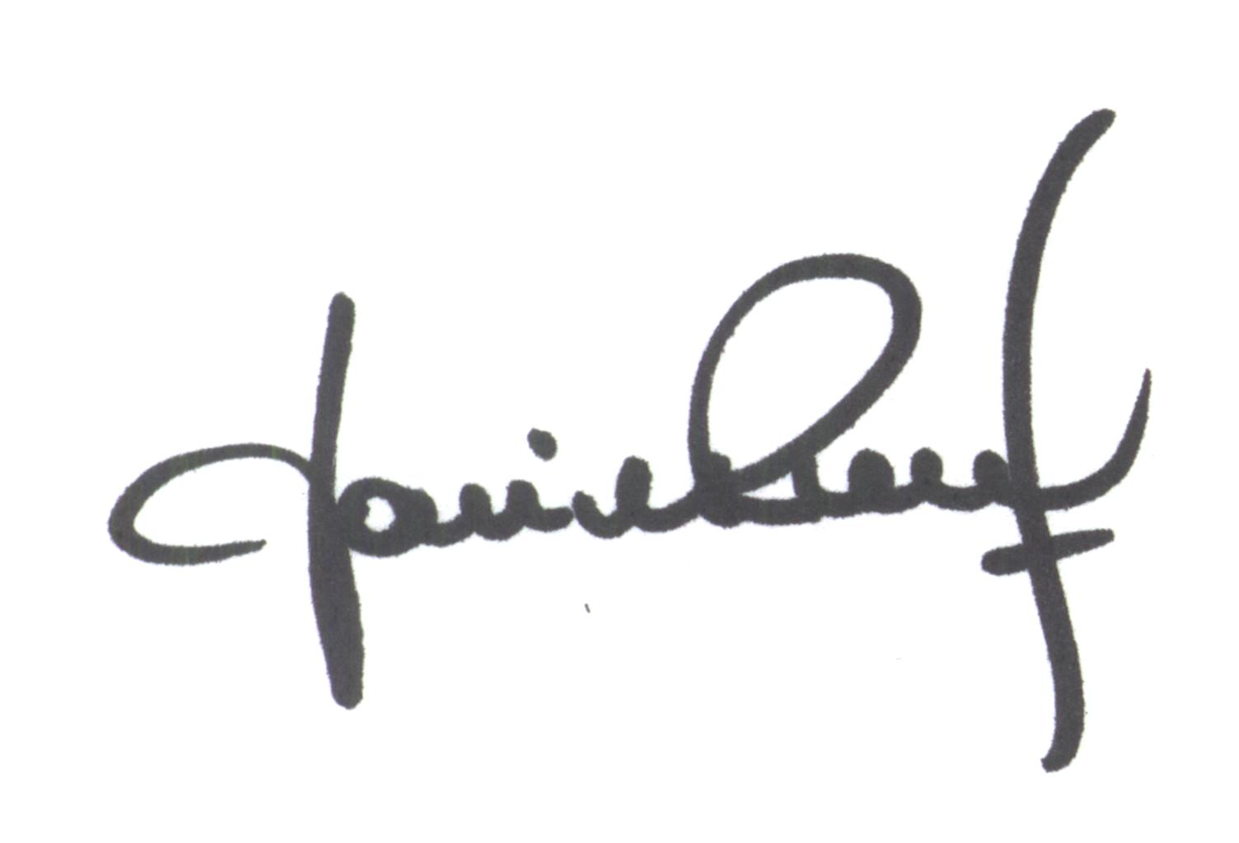

Yanina, Primón.
PRESIDENTE

